ФЕДЕРАЛЬНОЕ АГЕНТСТВО ЖЕЛЕЗНОДОРОЖНОГО ТРАНСПОРТА
Федеральное государственное бюджетное образовательное учреждение высшего образования
«Петербургский государственный университет путей сообщения
Императора Александра I»
(ФГБОУ ВО ПГУПС)

Кафедра «История, философия, политология и социология»

РАБОЧАЯ ПРОГРАММА
дисциплины
«ПОЛИТОЛОГИЯ» (Б1.Б.6)

для специальности
23.05.05 «Система обеспечения движения поездов»

по специализации:
«Электроснабжение железных дорог»

Форма обучения – очная, заочная

по специализации:
«Радиотехнические системы на железнодорожном транспорте»

Форма обучения – очная

по специализациям:
«Автоматика и телемеханика на железнодорожном транспорте», «Телекоммуникационные системы и сети железнодорожного транспорта»

Форма обучения – очная, очно-заочная, заочная

Санкт-Петербург
2016

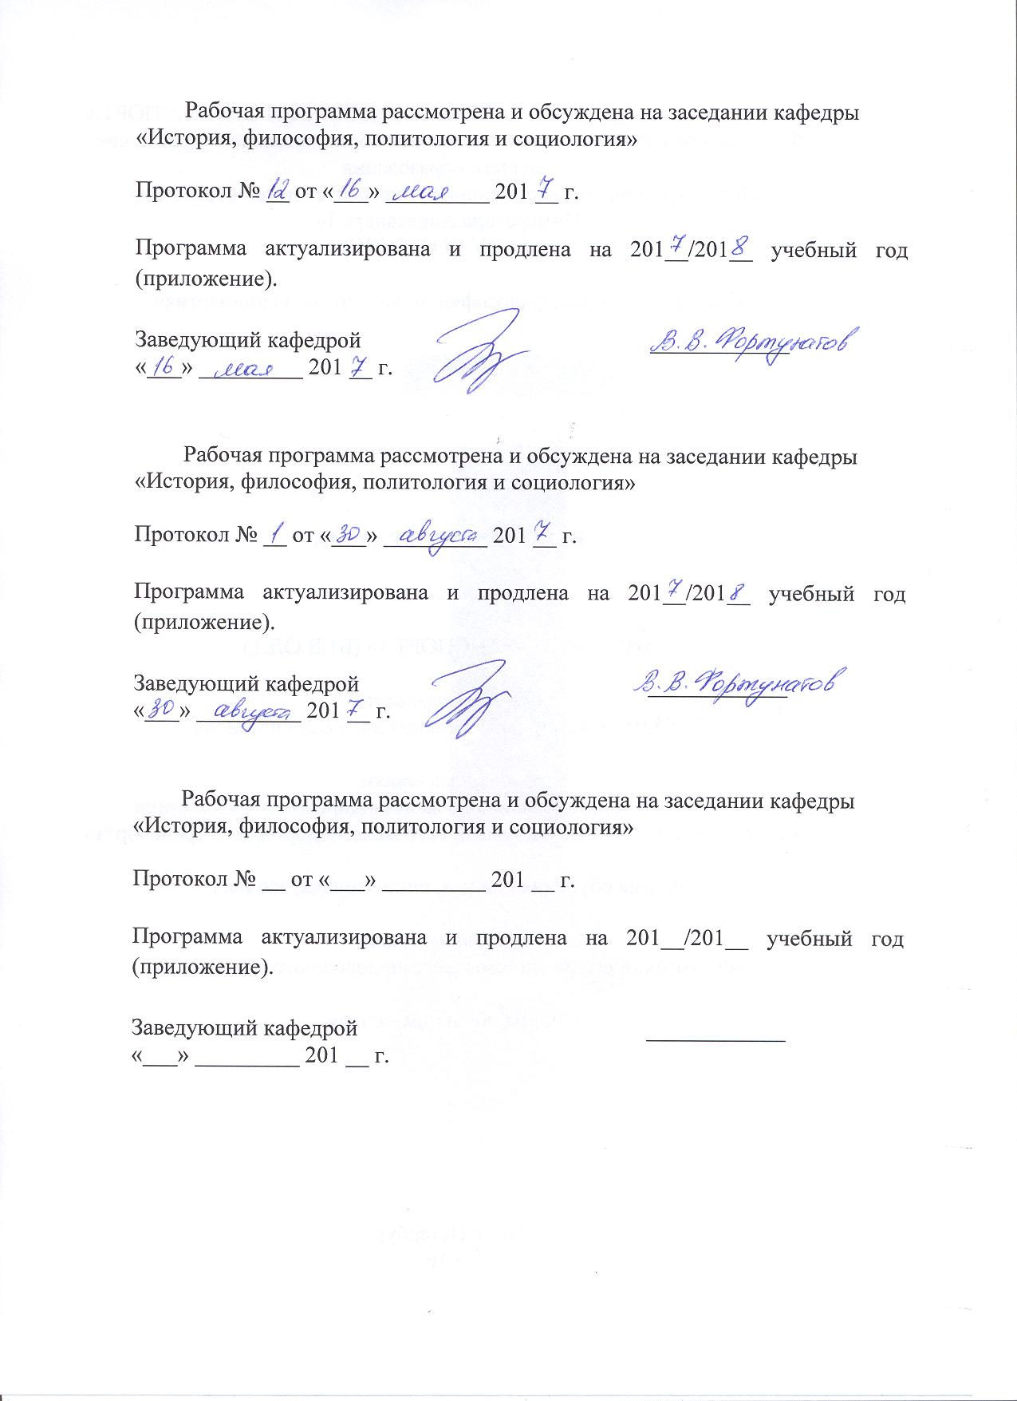
Рабочая программа рассмотрена и обсуждена на заседании кафедры

Протокол № __ от «___» _________ 201 __ г.

Программа актуализирована и продлена на 201__/201__ учебный год (приложение).

Заведующий кафедрой  «История, философия, политология  и социология» | ____________
«___» _________ 201 __ г.

Рабочая программа рассмотрена и обсуждена на заседании кафедры
«История, философия, политология и социология»
Протокол № __ от «___» _________ 201 __ г.

Программа актуализирована и продлена на 201__/201__ учебный год (приложение).

Заведующий кафедрой  «История, философия, политология  и социология» | ____________
«___» _________ 201 __ г.

Рабочая программа рассмотрена и обсуждена на заседании кафедры
«История, философия, политология и социология»
Протокол № __ от «___» _________ 201 __ г.

Программа актуализирована и продлена на 201__/201__ учебный год (приложение).

Заведующий кафедрой  «История, философия, политология  и социология» | ____________
«___» _________ 201 __ г.

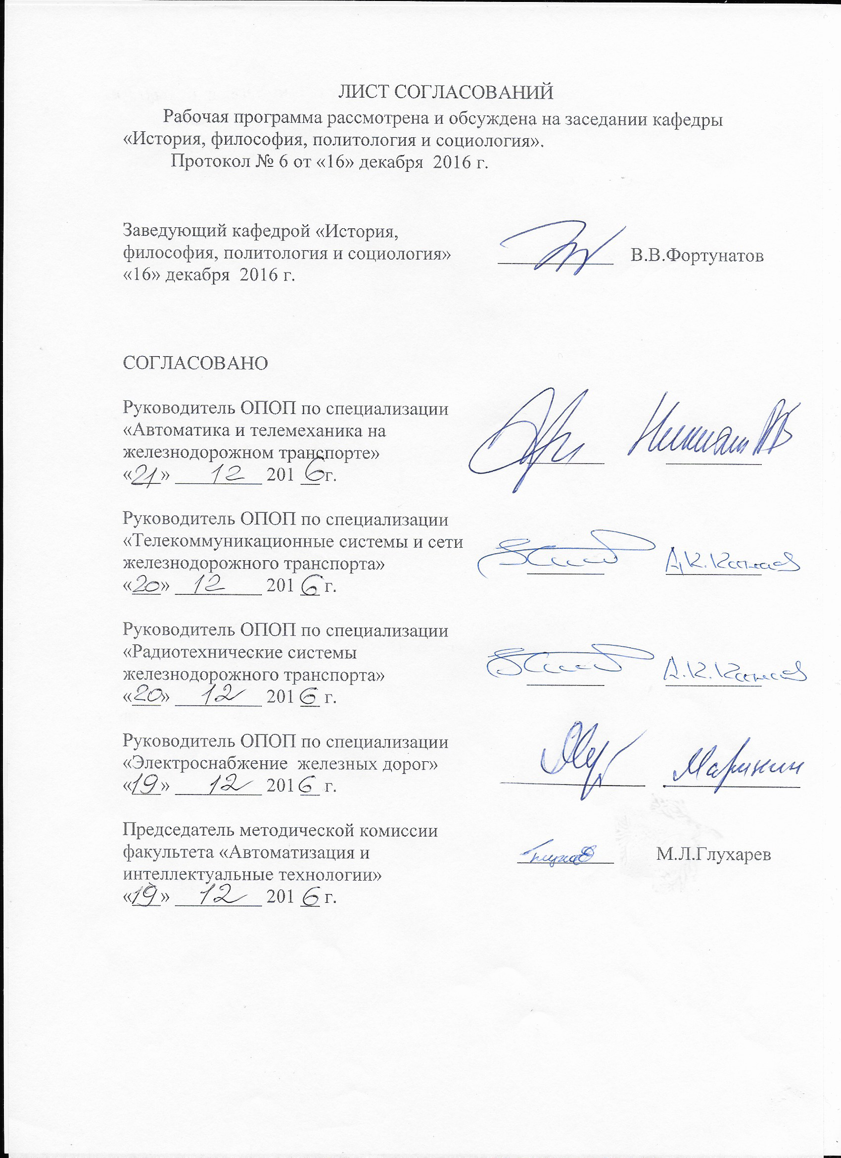

1. Цели и задачи дисциплины

Рабочая программа составлена в соответствии с ФГОС, утвержденным приказом Министерства образовании и науки Российской Федерации от 17.10.2016 № 1296по специальности 23.05.05 «Система обеспечения движения поездов», по дисциплине «Политология».
Целью изучения дисциплины «Политология» является
- ознакомить студентов с концептуальными основами дисциплины как современной комплексной науки о политике, дать развернутое представление о политике, политических системах, процессах и отношениях;
- очертить круг базовых политических проблем и выделить способы решения политических задач, определить критерии для оценки качества политологической теории и политических утверждений;
- сформировать понимание необходимости быть политически образованным и политически самостоятельным гражданином, способным осуществлять политический выбор и нести за него ответственность.
Для достижения поставленной цели решаются следующие задачи:
- выработка навыков объективной оценки политологических концепций;
- формирование способностей системного анализа политических проблем;
- развитие умения логично формулировать, излагать и аргументировано отстаивать собственное видение проблем, овладение приемами ведения дискуссии, полемики, диалога.

2. Перечень планируемых результатов обучения по дисциплине, соотнесенных с планируемыми результатами освоения основной профессиональной образовательной программы

Планируемыми результатами обучения по дисциплине являются: приобретение знаний, умений, навыков и/или опыта деятельности.
В результате освоения дисциплины обучающийся должен:
ЗНАТЬ:
- основные принципы и типы политической жизни общества и их специфические черты;
- своеобразие политической жизни России и ее места в мировой политике;
- выдающиеся достижения мировой политической мысли.
УМЕТЬ:
- понимать и объяснять феномены современной политической жизни;
- аргументировано формировать собственную точку зрения при анализе политических явлений;
- уважительно и толерантно относиться к политическим установкам других людей.
ВЛАДЕТЬ:
- методикой переговорного процесса;
- умением отстаивать интересы гражданского общества;
- получением нового политологического знания.
Изучение дисциплины направлено на формирование следующих общекультурных компетенций (ОК):
- способностью к анализу значимых политических событий и тенденций, к ответственному участию в политической жизни (ОК-10);
- способностью использовать основные положения и методы социальных, гуманитарных и экономических наук при решении профессиональных задач (ОК-11).

3. Место дисциплины в структуре основной профессиональной образовательной программы

Дисциплина «ПОЛИТОЛОГИЯ» (Б1.Б.6) относится к базовой части и является обязательной дисциплиной.

4. Объем дисциплины и виды учебной работы
очная форма обучения
Вид учебной работы | Всего часов | Семестр
 |  | 3
Контактная работа (по видам учебных занятий)  В том числе:  - лекции (Л)  - практические занятия (ПЗ)  - лабораторные работы (ЛР) | 36  18  18  - | 36  18  18  -
Самостоятельная работа (СРС) (всего) | 36 | 36
Форма контроля знаний | З | З
Общая трудоемкость: час / з.е. | 72/2 | 72/2
Примечания: «Форма контроля знаний» – зачет (З).

очно-заочная форма обучения по специализации
«Автоматика и телемеханика на железнодорожном транспорте», «Телекоммуникационные системы и сети железнодорожного транспорта»
Вид учебной работы | Всего часов | Семестр
 |  | 3
Контактная работа (по видам учебных занятий)  В том числе:  - лекции (Л)  - практические занятия (ПЗ)  - лабораторные работы (ЛР) | 36  18  18  - | 36  18  18  -
Самостоятельная работа (СРС) (всего) | 36 | 36
Форма контроля знаний | З | З
Общая трудоемкость: час / з.е. | 72/2 | 72/2
Примечания: «Форма контроля знаний» – зачет (З).

заочная форма обучения по специализации
«Электроснабжение железных дорог»
Вид учебной работы | Всего часов | Курс
 |  | 3
Контактная работа (по видам учебных занятий)  В том числе:  - лекции (Л)  - практические занятия (ПЗ)  - лабораторные работы (ЛР) | 8  4  4  - | 8  4  4  -
Самостоятельная работа (СРС) (всего) | 60 | 60
Контроль | 4 | 4
Форма контроля знаний | КЛР, З | КЛР, З
Общая трудоемкость: час / з.е. | 72/2 | 72/2
Примечания: «Форма контроля знаний» – зачет (З), контрольная работа (КЛР)

5. Содержание и структура дисциплины
5.1 Содержание дисциплины
№ п/п | Наименование раздела дисциплины | Содержание раздела
1 | Предмет политологии и ее функции. | Возникновение политической науки и ее развитие. Предмет и функции политологии. Политология как комплексная, многоуровневая социальная дисциплина. Структурные элементы политологии как науки. Выделение центральной категории политологии и ее ядра – проблемы власти во всех ее проявлениях. Основные группы закономерностей, используемых политологией. Собственные категории. Методы, используемые политологией при исследовании своего объекта.
2 | Политическая власть: сущность и технологии. | Понятие, происхождение и виды власти. Сущность политической власти, ее экономические, социальные, правовые, духовно-нравственные и психологические основания. Характерные признаки и источники власти. Основные виды и средства осуществления власти, формы ее проявления и реализации. Ресурсы власти (экономические, социальные, информационные, силовые и т.д.). Современные концепции власти. Формы организации власти, разновидности власти. Политическая и государственная власть: общее и особенное. Факторы стабилизации, дестабилизации и кризиса власти. Власть и бюрократия.
3 | Политическая система общества: понятие и типы. | Понятие и сущность политической системы. Политическая система, как сложная, разветвленная совокупность различных политических институтов, социально-политических общностей, форм взаимодействий и взаимоотношений между ними. Структура политической системы, ее функции, принципы организации и функционирования, критерии устойчивости и эффективности. Место и значение политической системы в обществе. Типология политических систем. Формы политических систем, преобладающих в современном мире, их краткая характеристика.
4 | Государство в политической системе общества. | Эволюция представлений о происхождении и сущности государства. Государство как основной институт политической системы общества, главные инструменты и средства политической власти. Классификация государств: типы, формы правления и государственного устройства. Монархии и республики, Унитарное государство, федерация и конфедерация. Функции государства. Понятие государственности. Государственная власть и управление обществом. Структура государственной власти и механизмы ее реализации. Разделение властей – основополагающий принцип государственного строительства. Демократизация государственного правления и проблема преодоления его бюрократии. Тенденции в развитии государства и его будущее.
5 | Политическое лидерство и политические элиты. | Понятие лидера и лидерства. Основные концепции политического лидерства. Типология лидерства: традиционный, харизматический, Стили лидерства: авторитарный, демократический, либеральный. Понятие политической элиты. Классические и современные теории элит. Соотношение понятий политическая элита, политическое руководство. Факторы, обусловливающие актуальность и проблемы политического лидерства в России. Влияние СМИ на создание имиджа политических лидеров. Проблема рекрутирования лидеров: основные черты подбора. Номенклатурный принцип подбора лидеров. Проблема демократического контроля деятельности лидеров.
6 | Политические режимы. | Понятие политического режима как способа функционирования политической системы общества, совокупности средств и методов, которыми правящая элита осуществляет свою власть. Политический режим и особенности форм государственного правления. Классификация политических режимов. Анализ основных типов политических режимов.
7 | Политические партии и партийные системы. | Понятие политической партии. Причины возникновения политических партий, их место и роль в политической системе общества. Появление массовых партий в Европе. Современные политические партии. Основные признаки политических партий. Партии как составная часть политической системы общества. Типология партий. Партийные системы: определение и роль в политической жизни общества. Типы партийных систем. Структура партийных систем: однопартийная, двухпартийная, многопартийная. Партийные блоки и коалиции. Проблема многопартийности в Российской Федерации.
8 | Политическая культура. | Сущность, структура и функции политической культуры, ее специфика как общественного явления. Преемственность в развитии политической культуры. Механизм формирования, развития и передачи политической культуры. Политическая культура личности, социальной группы, общества. Функции политической культуры и ее типология. Политические субкультуры. Преодоление авторитарно-патриархальных традиций и демократизация отечественной политической культуры. Особенности формирования и развития политической культуры Российской Федерации.
9 | Международная политика. | Внешняя политика, ее сущность и принципы. Объективные и субъективные факторы внешней политики. Соотношение внешней и внутренней политики. Международная политика: сущность и роль в международных отношениях. Всемирная система международных отношений. Национальные и региональные системы международных отношений. Субъекты межгосударственных отношений: государственные политические объединения, международные межправительственные политические и общественные организации. Основные тенденции развития современных международных отношений.

5.2 Разделы дисциплины и виды занятий
очное обучение
№ п/п | Наименование раздела дисциплины | Л | ПЗ | ЛР | СРС
 | Предмет политологии и ее функции. | 2 | 2 | - | 4
 | Политическая власть: сущность и технологии. | 2 | 2 | - | 4
 | Политическая система общества: понятие и типы. | 2 | 2 | - | 4
 | Государство в политической системе общества. | 2 | 2 | - | 4
 | Политическое лидерство и политические элиты. | 2 | 2 | - | 4
 | Политические режимы. | 2 | 2 | - | 4
 | Политические партии и партийные системы. | 2 | 2 | - | 4
 | Политическая культура. | 2 | 2 | - | 4
 | Международная политика. | 2 | 2 | - | 4
Итого |  | 18 | 18 | - | 36

очно-заочное обучение по специализациям
«Автоматика и телемеханика на железнодорожном транспорте», «Телекоммуникационные системы и сети железнодорожного транспорта»
№ п/п | Наименование раздела дисциплины | Л | ПЗ | ЛР | СРС
1 | Предмет политологии и ее функции. | 2 | 2 | - | 4
2 | Политическая власть: сущность и технологии. | 2 | 2 | - | 4
3 | Политическая система общества: понятие и типы. | 2 | 2 | - | 4
4 | Государство в политической системе общества. | 2 | 2 | - | 4
5 | Политическое лидерство и политические элиты. | 2 | 2 | - | 4
6 | Политические режимы. | 2 | 2 | - | 4
7 | Политические партии и партийные системы. | 2 | 2 | - | 4
8 | Политическая культура. | 2 | 2 | - | 4
9 | Международная политика. | 2 | 2 | - | 4
Итого |  | 18 | 18 | - | 36

заочное обучение по специализации
«Электроснабжение железных дорог»
№ п/п | Наименование раздела дисциплины | Л | ПЗ | ЛР | СРС
1. | Предмет политологии и ее функции. | 2 | 2 | - | 6
2. | Политическая власть: сущность и технологии. | 2 | 2 | - | 6
3. | Политическая система общества: понятие и типы. | - | - | - | 6
4. | Государство в политической системе общества. | - | - | - | 6
5. | Политическое лидерство и политические элиты. | - | - | - | 6
6. | Политические режимы. | - | - | - | 6
7. | Политические партии и партийные системы. | - | - | - | 6
8. | Политическая культура. | - | - | - | 9
9. | Международная политика. | - | - | - | 9
Итого |  | 4 | 4 | - | 60

6. Перечень учебно-методического обеспечения для самостоятельной работы обучающихся по дисциплине

№  п/п | Наименование раздела дисциплины | Перечень учебно-методического обеспечения
1 | Предмет политологии и ее функции. | Рабочая тетрадь по политологии, тема 1.
2 | Политическая власть: сущность и технологии. | Рабочая тетрадь по политологии, тема 2.
3 | Политическая система общества: понятие и типы. | Рабочая тетрадь по политологии, тема 3.
4 | Государство в политической системе общества. | Рабочая тетрадь по политологии, тема 4.
5 | Политическое лидерство и политические элиты. | Рабочая тетрадь по политологии, тема 5.
6 | Политические режимы. | Рабочая тетрадь по политологии, тема 6.
7 | Политические партии и партийные системы. | Рабочая тетрадь по политологии, тема 7.
8 | Политическая культура. | Рабочая тетрадь по политологии, тема 8.
9 | Международная политика. | Рабочая тетрадь по политологии, тема 9.
7. Фонд оценочных средств для проведения текущего контроля успеваемости и промежуточной аттестации обучающихся по дисциплине

Фонд оценочных средств по дисциплине является неотъемлемой частью рабочей программы и представлен отдельным документом, рассмотренным на заседании кафедры и утвержденным заведующим кафедрой.

8. Перечень основной и дополнительной учебной литературы, нормативно-правовой документации и других изданий, необходимых для освоения дисциплины
8.1 Перечень основной учебной литературы, необходимой для освоения дисциплины
- Политология: Учебное пособие./В.П. Огородников, Н.М. Сидоров, ПГУПС, 2013. 478 с.

8.2 Перечень дополнительной учебной литературы, необходимой для освоения дисциплины
1. Политология : учеб. пособие / В. П. Огородников, Н. М. Сидоров. - М. ; СПб.; Нижний Новгород: Питер, 2009. - 272 с.
2. Политология : учеб. пособие / Н.М. Сидоров. – ПГУПС, 2013, 137 с
8.3 Перечень нормативно-правовой документации, необходимой для освоения дисциплины
При освоении данной дисциплины нормативно-правовая документация не используется.

8.4 Другие издания, необходимые для освоения дисциплины
1. Сидоров Н.М. Рабочая тетрадь по политологии. ПГУПС. 2013. 76 с.

9. Перечень ресурсов информационно-телекоммуникационной сети «Интернет», необходимых для освоения дисциплины

http://philosophy.pu.ru/deps/poldir/links/index.html
http://politjournal.spb.ru
http://www.duma.ru/ - сайт Федерального собрания РФ
http://www.gov.ru/ - Органы государственной власти Российской
Федерации
http://www.akdi.ru/sf/ - Совет Федерации РФ
http://ispran.pskovcity.ru/ - Институт сравнительной политологии РАН
http://www.rapn.ru/ - Российская Ассоциация Политической Науки
http://www.ancentr.ru – Центр политической конъюнктуры
http://www.kremlin.ru/ - сайт Президента Российской Федерации
http://www.ldpr.ru – сайт партии ЛДПР
http://www.spravedlivo.ru – сайт партии «Справедливая Россия»
http://www.edinros.ru – сайт партии «Единая Россия»
http://www.kprf.ru – сайт коммунистической партии РФ
http://e.lanbook.com.
http://ibooks.ru/

10. Методические указания для обучающихся по освоению дисциплины

Порядок изучения дисциплины следующий:
- Освоение разделов дисциплины производится в порядке, приведенном в разделе 5 «Содержание и структура дисциплины». Обучающийся должен освоить все разделы дисциплины с помощью учебно-методического обеспечения, приведенного в разделах 6, 8 и 9 рабочей программы.
- Для формирования компетенций обучающийся должен представить выполненные типовые контрольные задания или иные материалы, необходимые для оценки знаний, умений, навыков и (или) опыта деятельности, предусмотренные текущим контролем (см. фонд оценочных средств по дисциплине).
- По итогам текущего контроля по дисциплине, обучающийся должен пройти промежуточную аттестацию (см. фонд оценочных средств по дисциплине).

11. Перечень информационных технологий, используемых при осуществлении образовательного процесса по дисциплине, включая перечень программного обеспечения и информационных справочных систем
Перечень информационных технологий, используемых при осуществлении образовательного процесса по дисциплине «Политология»:
- технические средства (компьютерная техника и средства связи (персональные компьютеры, мультимедийная аппаратура, проектор, интерактивная доска);
- методы обучения с использованием информационных технологий (компьютерное тестирование, демонстрация мультимедийных материалов).
Кафедра «История, философия, политология и социология» обеспечена необходимым комплектом лицензионного программного обеспечения:
- Microsoft Windows 7;
- Microsoft Word 2010;
- Microsoft Excel 2010;
- Microsoft PowerPoint 2010.

12. Описание материально-технической базы, необходимой для осуществления образовательного процесса по дисциплине

Материально-техническая база обеспечивает проведение всех видов учебных занятий, предусмотренных учебным планом для специальности
«Система обеспечения движения поездов» и соответствует действующим санитарным и противопожарным нормам и правилам.
Она содержит помещения для проведения лекционных и практических занятий, укомплектованных специализированной учебной мебелью и техническими средствами обучения (настенным экраном и мультимедийным проектором).

Разработчик программы, доцент |  | /Л.В. Томин
«10» декабря 2016 г.

